**Консультация для педагогов ДОУ**

**«Развитие познавательных способностей и познавательного интереса у детей дошкольного возраста через наглядные приемы обучения».**

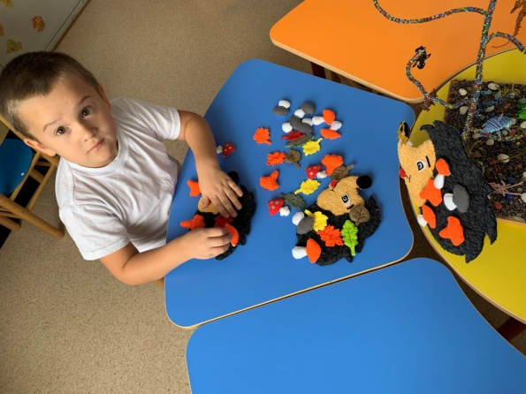 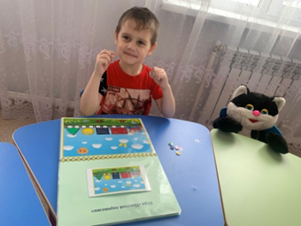 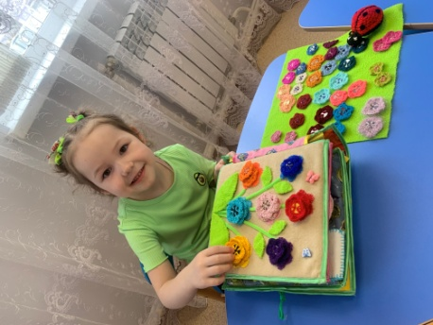

Любой ребёнок с рождения любознателен и стремится к познанию окружающего мира. Именно познавательное развитие обеспечивает удовлетворение потребности ребенка в освоении нового. Однако ребёнок учится не только получать информацию, но и пользоваться приобретёнными знаниями.

Любой вид деятельности, направленной на развитие познавательных способностей и познавательного интереса дошкольника, важно сопровождать наглядными приёмами обучения. На основе изученных материалов на просторе интернета: <https://ru.pinterest.com/nlhoroshaya23/тактильная-книга/> - идей развивашек своими руками по теме «Тактильная игрушка», создала свои дидактические игры и пособия. Они позволяют развивать у детей сенсорные способности, являющиеся основой успешного овладения любой деятельностью. Главная функция моих работ - помощь ребенку в обследовании и восприятии окружающего мира. Уникальность - в их эксклюзивности, не похожести одной на другую, каждая создана в единственном экземпляре.

Дети любят получать знания непосредственно, работая с предметами, заменяющими реальные. И здесь нам на помощь может прийти тактильная развивающая книга «Познайка». С ее помощью можно играть и развивать ребенка одновременно, формировать инициативу и самостоятельность, а так же первый опыт взаимодействия друг с другом.

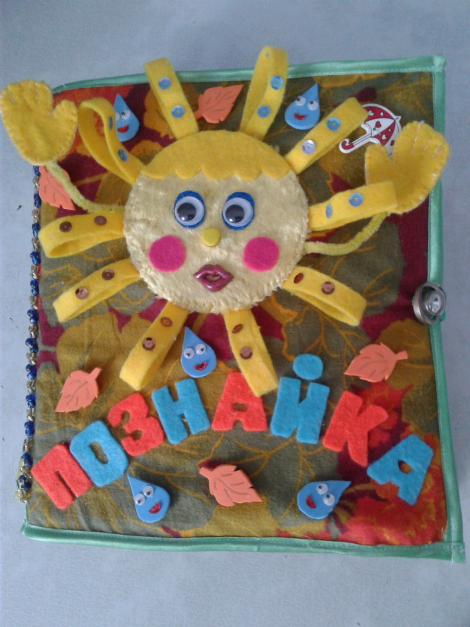 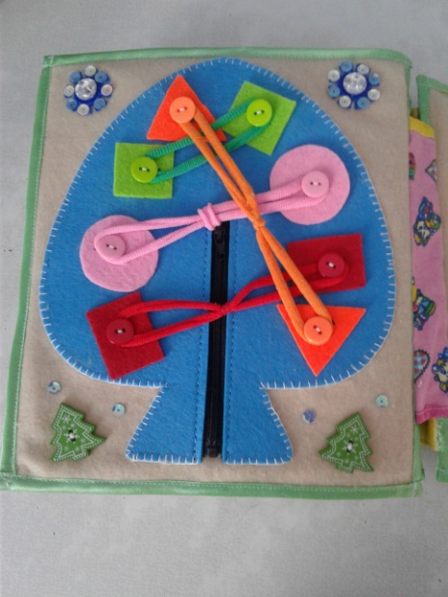 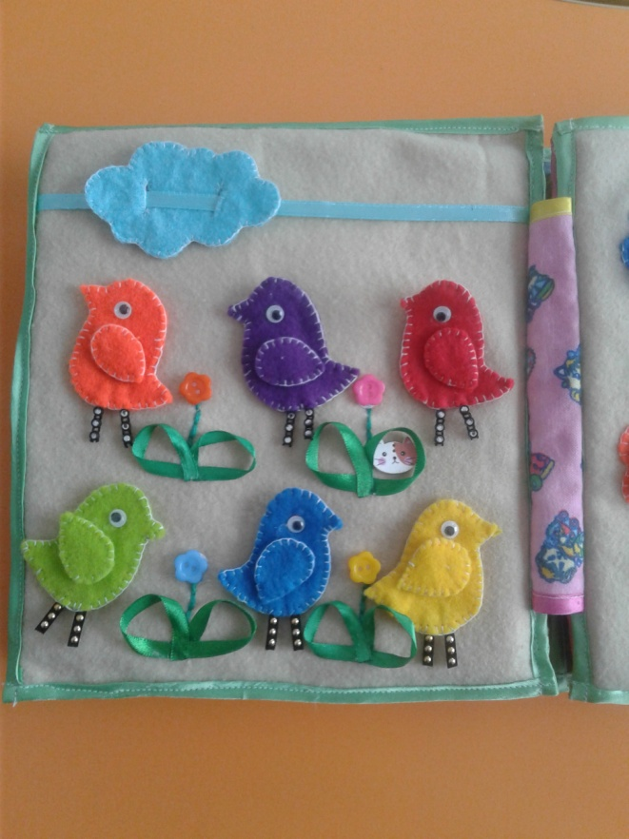

Данная книга предназначена для детей от 1,5 до 7 лет, подходит для индивидуальной и подгрупповой работы с дошкольниками. В организационный момент на занятии книга позволяет положительно настроить детей, организовать их внимание, наладить психологический контакт между педагогом и ребенком. Материал размещен по временам года, на каждой станице есть несколько вариантов игр и упражнений: «Когда это бывает», «Птички на полянке», «Морская», «Собери урожай яблок», «Ежик», «Осьминожка», «Зимняя сказка», «Мышка и сыр».

Дети легко могут самостоятельно играть, рассматривать, манипулировать персонажами, сочинять новые истории. Такая необычная подача материала позволяет детям приобщиться к научному познанию, расширить свой художественный и социальный опыт. С другой стороны – это пальчиковый тренажер с разными застежками: пуговицы и кнопки разной формы и диаметра, липучки, бусины. Изготовлены детали книги из разной по текстуре и цвету ткани и меха с коротким ворсом.

Работу по данной книге рекомендую проводить в три этапа:  
1 этап: Играем вместе. Совместное изучение пособия.

2 этап: Я играю сам. Ребенок самостоятельно играет, и манипулируют с элементами книги.  
3 этап: Косвенное руководство игрой. На этом этапе педагог наблюдает за тем, как дети, занимаясь с данной книгой, привлекают друг друга к совместной деятельности. К книге даны методические рекомендации.

Развитие познавательных способностей и познавательного интереса способствует развитию экологической культуры дошкольников, любознательности и бережливого отношения к окружающему миру. И здесь нам в работе с детьми может быть большим помощником дидактическая многофункциональная игра «На лесной полянке». Цель использования: повышение уровня экологической грамотности у воспитанников, расширение знаний детей об окружающем мире природы родного края.

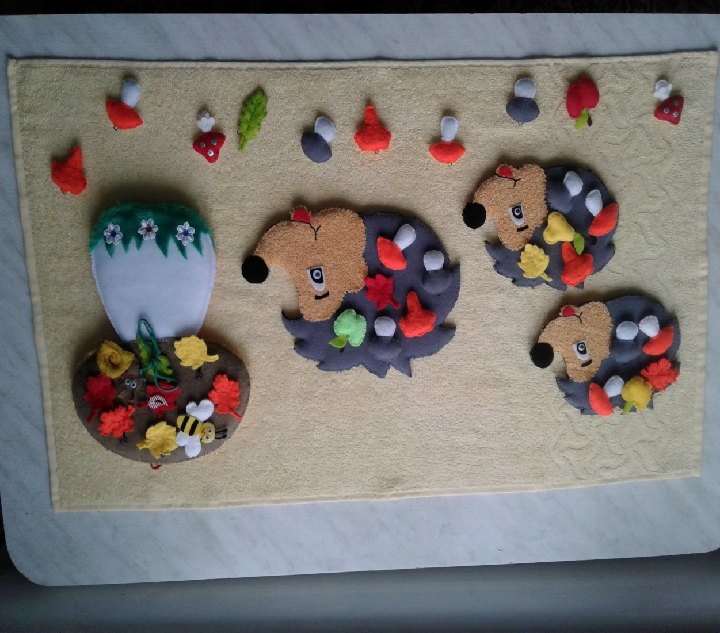

Дидактическая игра состоит из основных персонажей пособия: мама – Ежиха и два ежонка, чудо-гриб – многофункциональные плоские двусторонние игрушки, банки для хранения урожая. Для развития мелкой моторики используются разные застежки: пуговицы, кнопки, шнурки, крючки, липучки, бусины, прищепки. Изготовлены детали игры из разноцветной ворсистой ткани и фетра, на которую замечательно прикрепляются с обеих сторон фрукты, грибы, осенние листочки, цветы и насекомые. Ортопедические мелкие шарики, синтепон удобно использовать в качестве наполнителя деталей. Дополнительная наглядность – информационные карточки для беседы. Основой для игры служат разноцветные сменные коврики – зеленый, желтый (по временам года).

В ходе игры дети знакомятся с обитателями лесной полянки: ежиком, жуком-рогачом, некоторыми видами цветов, сибирским кедром – занесенными в Красную книгу Томской области. Учатся различать и объединять предметы по внешним признакам (цвет, форма, величина) группировать, ориентироваться в пространстве (слева, справа, вверху, внизу), счете и свойствах предметов через яркие наглядные образы и игровую деятельность. Обогащается и активизируется словарь детей, коммуникативные навыки, продуктивная деятельность, творческие способности. Воспитывается ответственное и бережное отношение к окружающему миру и родной природе,к ее отдельным явлениям, чувство сопереживания и взаимопомощи, умения работать вместе, рядом [2].

Для того чтобы расширить и закрепить знания и представления детей о малой Родине – Новый Васюган создала лэпбук «Моя малая Родина – Новый Васюган».

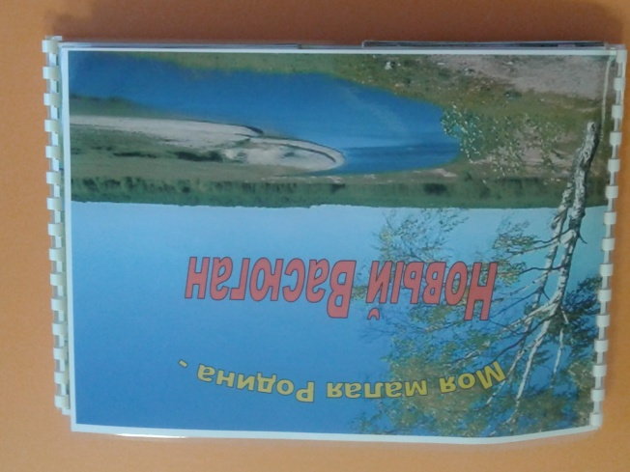 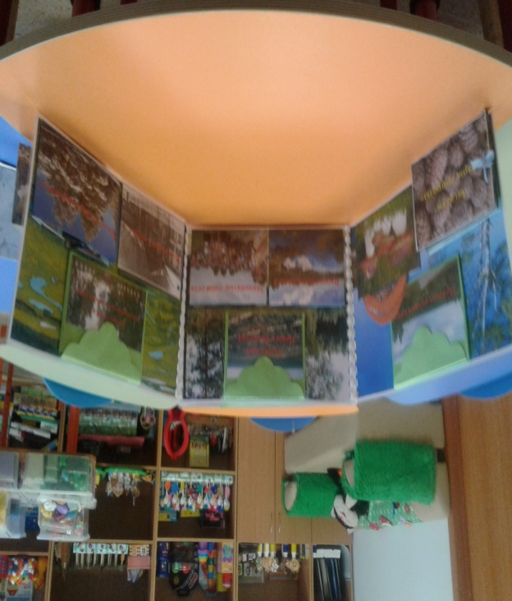

Лэпбук представляет собой тематическую интерактивную папку, состоящую из познавательных заданий: «Символика Нового Васюгана», «Знаменитые люди села», «Организации и достопримечательности села», «Васюганский болота», «Природа родного края», «Пернатые друзья»; из развивающих дидактических заданий и игр: «Урожай собирай», «Дополни ряд», «Четвертый лишний», «Угадай чья тень и контур», «Было – стало», игра-мемори «Дикие животные», пазлы «Собери картинку», и из двух книжек: книжка-малышка загадки «Дары природы» и книжка-раскладушка «Животные Васюганского края».

Главное – при выполнении заданий обязательно обращаем внимание ребенка не только на сюжет, но и каждый персонаж, предлагаем ему найти названный персонаж, описать его и, по возможности, выразить свое отношение. Благодаря заинтересованности, дети охотнее упражняются в обследовании изображений, что способствует развитию мелкой моторики, культуры осязания и повышает активное и эмоциональное общение ребёнка и взрослого.

Таким образом, дошкольный возраст является периодом интенсивного развития процессов познавательной деятельности. При использовании дидактических игр и пособий, сделанных своими руками, важно учитывать цель и ожидаемые результаты:

– чему должны научиться дети,   
– что должны вынести для себя,   
– над чем стоит задуматься.

Важно не забывать о том, что знание, которое приобретает ребенок, должно носить положительную эмоциональную окраску, для того, чтобы вызывать отклик у ребенка и любопытство. С одной стороны, должно быть близким и понятным для дошкольника, а с другой стороны, расширять его познавательные способности и познавательный интерес об уже знакомых предметах, раскрывая новые свойства и взаимосвязи.

Список использованных источников:

1. Кочурина Т.С. Формирование конструкторских умений дошкольников как современная педагогическая проблема // Проблемы современного педагогического образования. – 2022. – № 74/2. – С. 143-145.

2. Развивающий диалог как инструмент развития познавательных способностей. Сценарии занятий с детьми 4–7 лет. – М.: МОЗАИКА-СИНТЕЗ, 2020.

3. Трифонова Е.В. Организация и развитие исследовательской деятельности в условиях дошкольных образовательных организаций и семьи: интерактивное пособие / Трифонова Е.В. – М.: ВОО «Воспитатели России». – 2023.